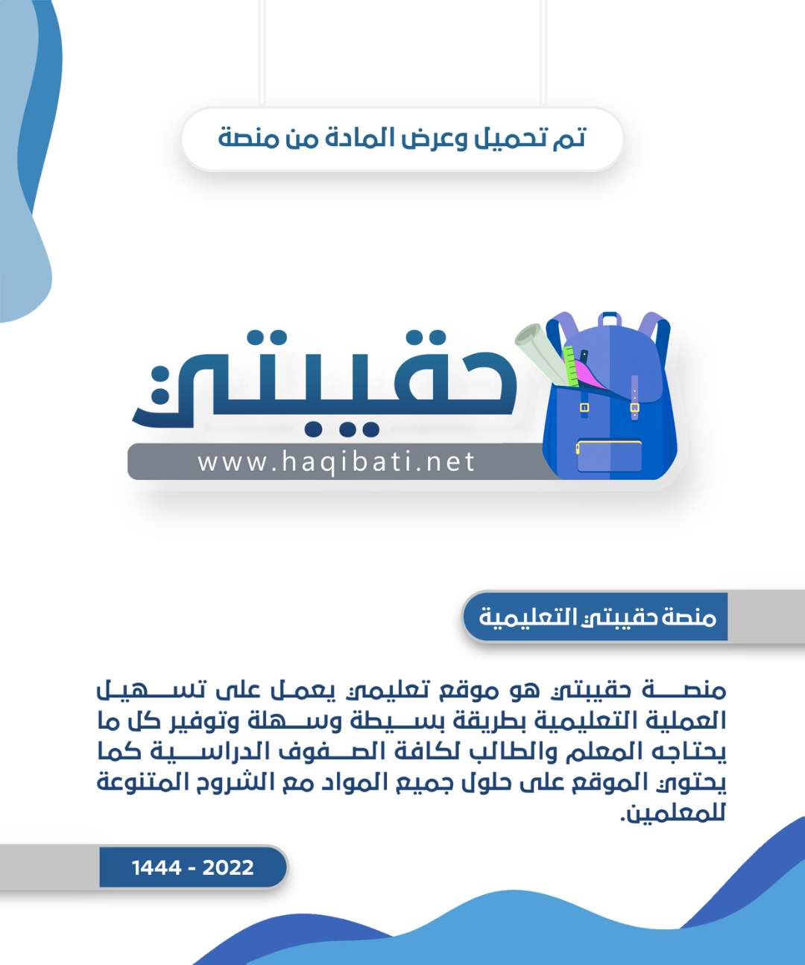

**المملكة العربية السعودية المادة / الدراسات الإسلامية**

**وزارة التعليم الصف / السادس ( أ )**

**إدارة تعليم جازان**

**اسم الطالب /** ...................................................................................................



**أسئلة اختبار منتصف الفصل الدراسي الأول 1445هــــــــــــــــــ**

ــــــــــــ10

ـــــــــــــــــــــــــــــــــــــــــــــــــــــــــــــــــــــــــــــــــــــــــــــــــــــــــــــــــــــــــــــــــــــــــــــــــــــــــــــــــــــــــــــــــــــــــــــــــــــــــــــــــــــــــــــــــــــــــــــــــــــــــــــــــــــــــــــــــــــــــــــــــــــــــــــــــــــــــــــــــــــــــــــــــــــــــــــــــــــــــــــــــــــــــــــــــــــــــــــــــــــــــــــــــــــــــــــــــــــــــــــــــــــــــــــــــــــــــــــــــــــــــــــــــــــــــــــــــــــــــــــــــــــــــــــــــــــــــــــــــــــــــــــــــــــــــــــــــــــــــــــــــــــــــــــــــــــــــــــــــــــــــــــــــــــــــــــــــــــــــ

**السؤال الأول / اكمل الفراغات بما يناسبه من الكلمات**

**(الذنوب والـمعاصي – الإيـمان بالكتب – يـخرج من ملة الإسلام - شُعَبِ الإيـمانِ )**

**1- من أركان الإيـمان ...................................................................... .**

**2- من منقصات الإيـمان .......................................................................**

**3- حكم من أنكر أركان الإيـمان...................................................................................**

**4- ............................................................. هي خصال الإيـمان اعتقاديه أو قوليه أو عملية.**

ـــــــــــــــــــــــــــــــــــــــــــــــــــــــــــــــــــــــــــــــــــــــــــــــــــــــــــــــــــــــــــــــــــــــــــــــــــــــــــــــــــــــــــــــــــــــــــــــــــــــــــــــــــــــــــــــــــــــــــــــــــــــــــــــــــــــــــــــــــــــــــــــــــــــــــــــــــــــــــــــــــــــــــــــــــــــــــــــــــــــــــــــــــــــــــــــــــــــــــــــــــــــــــــــــــــــــــــــــــــــــــــــــــــــــــــــــــــــــــــــــــــــــــــــــــــــــــــــــــــــــــــــــــــــــــــــــــــــــــــــــــــــــــــــــــــــــــــــــــــــــــــــــــــــــــــــــــــــــــــــــــــــــــــــــــــــــــــــــــــــــــــــــــــــــــــــــــــــــــــــــــــــــــــــــــــــــــــــــــــــــــــــــــــــــــــــــــــــــــــــــــــــــــــــــــــــــ

**السؤال الثاني / ضع علامة ( ✓ ) أمام العبارة الصحيحة وعلامة ( × ) أمام العبارة الخاطئة فيما يأتي :**

|  |  |  |
| --- | --- | --- |
| **1** | **كان من هدي النبي صلى الله عليه وسلم مع الصغار الدعاء لـهم .** | **( )** |
| **2** | **الإيـمان بضع و خمسون شعبة .** | **( )** |
| **3** | **معـنـى صلة الرحم : الإحسان إلـى الأقارب وتكون بأمور متعددة منها الزيارة و تقديـم الـهدية .** | **( )** |
| **4** | **معـنـى ليس منا : ليس على طريــقــتــنــا حيث اتــصف بـغــيــر صفاتـــنــا .** | **( )** |
| **5** | **حكم الكلام اثناء الـخـطـبـة مـحرم .** | **( )** |
| **6** | **من مستحبات يوم الـجمعة أن يقرأ سورة الكهف .** | **( )** |

ـــــــــــــــــــــــــــــــــــــــــــــــــــــــــــــــــــــــــــــــــــــــــــــــــــــــــــــــــــــــــــــــــــــــــــــــــــــــــــــــــــــــــــــــــــــــــــــــــــــــــــــــ

**السؤال الثالث / اختر الإجابة الصحيحة مـما يأتي :**

|  |  |  |  |  |
| --- | --- | --- | --- | --- |
| **الـمـراد بذوي رحـمـه** | **أ** | **الأقارب من جهة الأب فقط** | **ب** | **الأقارب من جهة الأب و الأم** |
| **من نواقض الإيـمان** | **أ** | **الشرك الأكبر** | **ب** | **البدع** |
| **أقام النبي  عندما قدم الـمدينة عند :** | **أ** | **أبو أيوب الأنصاري رضي الله عنه** | **ب** | **أنس بن مالك رضي الله عنه** |
| **عدد أنواع شعب الإيـمان** | **أ** | **سبعه** | **ب** | **ثلاثة** |
| **وقت دخول صلاة الـجمعة هو وقت** | **أ** | **صلاة الظهر** | **ب** | **صلاة العصر** |
| **معـنـى تــقـيـم الصلاة** | **أ** | **المراد صلاة الفريضة** | **ب** | **سنن الرواتب** |

ـــــــــــــــــــــــــــــــــــــــــــــــــــــــــــــــــــــــــــــــــــــــــــــــــــــــــــــــــــــــــــــــــــــــــــــــــــــــــــــــــــــــــــــــــــــــــــــــــــــــــــــــ

**السؤال الرابع : أعد ترتيب الكلمات الاتية بما يوافق نص الحديث :**

**( كبيرنا – يرحم – ليس منا – شرف – صغيرنا – ويعرف – من لـم )**

**...........................................................................................................................**

ـــــــــــــــــــــــــــــــــــــــــــــــــــــــــــــــــــــــــــــــــــــــــــــــــــــــــــــــــــــــــــــــــــــــــــــــــــــــــــــــــــــــــــــــــــــــــــــــــــــــــــــــ

**انتهت الأسئلة معلم المادة**

**المملكة العربية السعودية الـمادة / الدراسات الإسلامية**

**وزارة التعليم الصف / السادس ( ب )**

**إدارة تعليم جازان**

**اسم الطالب /** ...................................................................................................



**أسئلة اختبار منتصف الفصل الدراسي الأول 1445هــــــــــــــــــ**

ــــــــــــ10

ـــــــــــــــــــــــــــــــــــــــــــــــــــــــــــــــــــــــــــــــــــــــــــــــــــــــــــــــــــــــــــــــــــــــــــــــــــــــــــــــــــــــــــــــــــــــــــــــــــــــــــــــــــــــــــــــــــــــــــــــــــــــــــــــــــــــــــــــــــــــــــــــــــــــــــــــــــــــــــــــــــــــــــــــــــــــــــــــــــــــــــــــــــــــــــــــــــــــــــــــــــــــــــــــــــــــــــــــــــــــــــــــــــــــــــــــــــــــــــــــــــــــــــــــــــــــــــــــــــــــــــــــــــــــــــــــــــــــــــــــــــــــــــــــــــــــــــــــــــــــــــــــــــــــــــــــــــــــــــــــــــــــــــــــــــــــــــــــــــــــــ

السؤال الأول / ضع علامة ( ✓ ) أمام العبارة الصحيحة وعلامة ( × ) أمام العبارة الخاطئة فيما يأتي :

|  |  |  |
| --- | --- | --- |
| **1** | **كان من هدي النبي صلى الله عليه وسلم مع الصغار الدعاء لـهم .** | **( )** |
| **2** | **الإيـمان بضع و خمسون شعبة .** | **( )** |
| **3** | **معـنـى صلة الرحم : الإحسان إلـى الأقارب وتكون بأمور متعددة منها الزيارة و تقديـم الـهدية .** | **( )** |
| **4** | **معـنـى ليس منا : ليس على طريــقــتــنــا حيث اتــصف بـغــيــر صفاتـــنــا .** | **( )** |
| **5** | **حكم الكلام اثناء الـخـطـبـة مـحرم .** | **( )** |
| **6** | **من مستحبات يوم الـجمعة أن يقرأ سورة الكهف .** | **( )** |
| **7** | **من أركان الإيـمان : الإيـمان بالكتب .** | **( )** |
| **8** | **من منقصات الإيـمان الذنوب و المعاصي .** | **( )** |
| **9** | **حكم من أنكر أركان الإيـمان يـخرج من ملة الإسلام .** | **( )** |
| **10** | **شُعَبِ الإيـمانِ : هي خصال الإيـمان اعتقاديه أو قوليه أو عملية.** | **( )** |

ـــــــــــــــــــــــــــــــــــــــــــــــــــــــــــــــــــــــــــــــــــــــــــــــــــــــــــــــــــــــــــــــــــــــــــــــــــــــــــــــــــــــــــــــــــــــــــــــــــــــــــــــ

**السؤال الثاني / اختر الإجابة الصحيحة مـما يأتي :**

|  |  |  |  |  |
| --- | --- | --- | --- | --- |
| **الـمـراد بذوي رحـمـه** | **أ** | **الأقارب من جهة الأب فقط** | **ب** | **الأقارب من جهة الأب و الأم** |
| **من نواقض الإيـمان** | **أ** | **الشرك الأكبر** | **ب** | **البدع** |
| **أقام النبي  عندما قدم الـمدينة عند :** | **أ** | **أبو أيوب الأنصاري رضي الله عنه** | **ب** | **أنس بن مالك رضي الله عنه** |
| **عدد أنواع شعب الإيـمان** | **أ** | **سبعه** | **ب** | **ثلاثة** |
| **وقت دخول صلاة الـجمعة هو وقت** | **أ** | **صلاة الظهر** | **ب** | **صلاة العصر** |
| **معـنـى تــقـيـم الصلاة** | **أ** | **المراد صلاة الفريضة** | **ب** | **سنن الرواتب** |

ـــــــــــــــــــــــــــــــــــــــــــــــــــــــــــــــــــــــــــــــــــــــــــــــــــــــــــــــــــــــــــــــــــــــــــــــــــــــــــــــــــــــــــــــــــــــــــــــــــــــــــــــ

**السؤال الثالث : أعد ترتيب الكلمات الاتية بما يوافق نص الحديث :**

**( كبيرنا – يرحم – ليس منا – شرف – صغيرنا – ويعرف – من لـم )**

**....................................................................................................................**

ـــــــــــــــــــــــــــــــــــــــــــــــــــــــــــــــــــــــــــــــــــــــــــــــــــــــــــــــــــــــــــــــــــــــــــــــــــــــــــــــــــــــــــــــــــــــــــــــــــــــــــــــ

**انتهت الأسئلة معلم المادة**